**חוברת עם 12 עמודים**

**עמוד ראשי**

Tou Bichevat avec la Bibliothèque Nationale d’Israël

**En route pour une chasse au trésor dans la nature !**

Testez vos capacités d’observation

**דר: צריך משהו כזה, מקום למשתמש / ת לצייר תמונה של עצמו / ה ולכתוב את השם שלו / ה:**

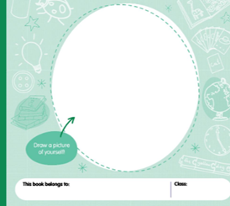

Dessinez votre portrait !

Cette brochure appartient à :

**דר: צריך גרפקיה כזאת עם אותן מילים ותמונת מיחזור :**

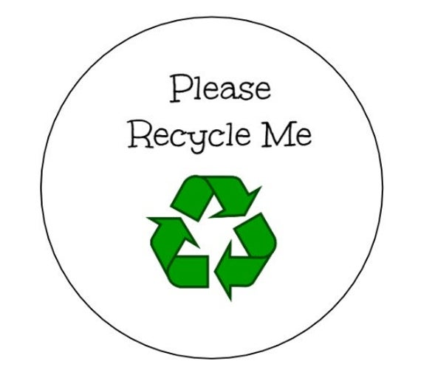

**דף פנימי**

Promenez-vous dans votre quartier ou faites une randonnée dans la nature, et servez-vous de ces pages pour explorer votre environnement.

Chaque page présente un document qui provient des collections de la Bibliothèque Nationale d’Israël, et qui correspond à quelque chose que vous pouvez trouver dans la nature environnante.

Cochez les cases au fur et à mesure que vous trouvez chaque élément.

Vous pouvez même prendre une photo ou dessiner l’élément que vous découvrez.

Puis, réfléchissez aux questions que nous vous posons, ou que vous vous posez !

Amusez-vous en élargissant vos connaissances, en découvrant de nouvelles choses, et en célébrant la beauté de la nature qui vous entoure.

Bonne chasse au trésor, et joyeux Tou Bichevat !

**דר: לשים בעיגול צבעוני:**

**Confectionnez votre propre brochure !**

- Imprimez le document sur du papier de format A4.

- Découpez chaque page.

- Agrafez toutes les pages pour créer votre propre brochure !

**9 PAGES DE CHASSE AU TRÉSOR**

**דר: נראות לדוגמא. חשוב לכלול ריבוע על או על יד התמונה כמו צ'ק ליסט, עם מספיק מקום לשים טיק. נשמח לראות דוגמא רשאונה לדוגמא לפני עיצוב של שאר הדפים האלה. נשמח לראות בגודל של חצי דף וגם 1/4 דף. התוכן נמצא למטה בטבלה.**

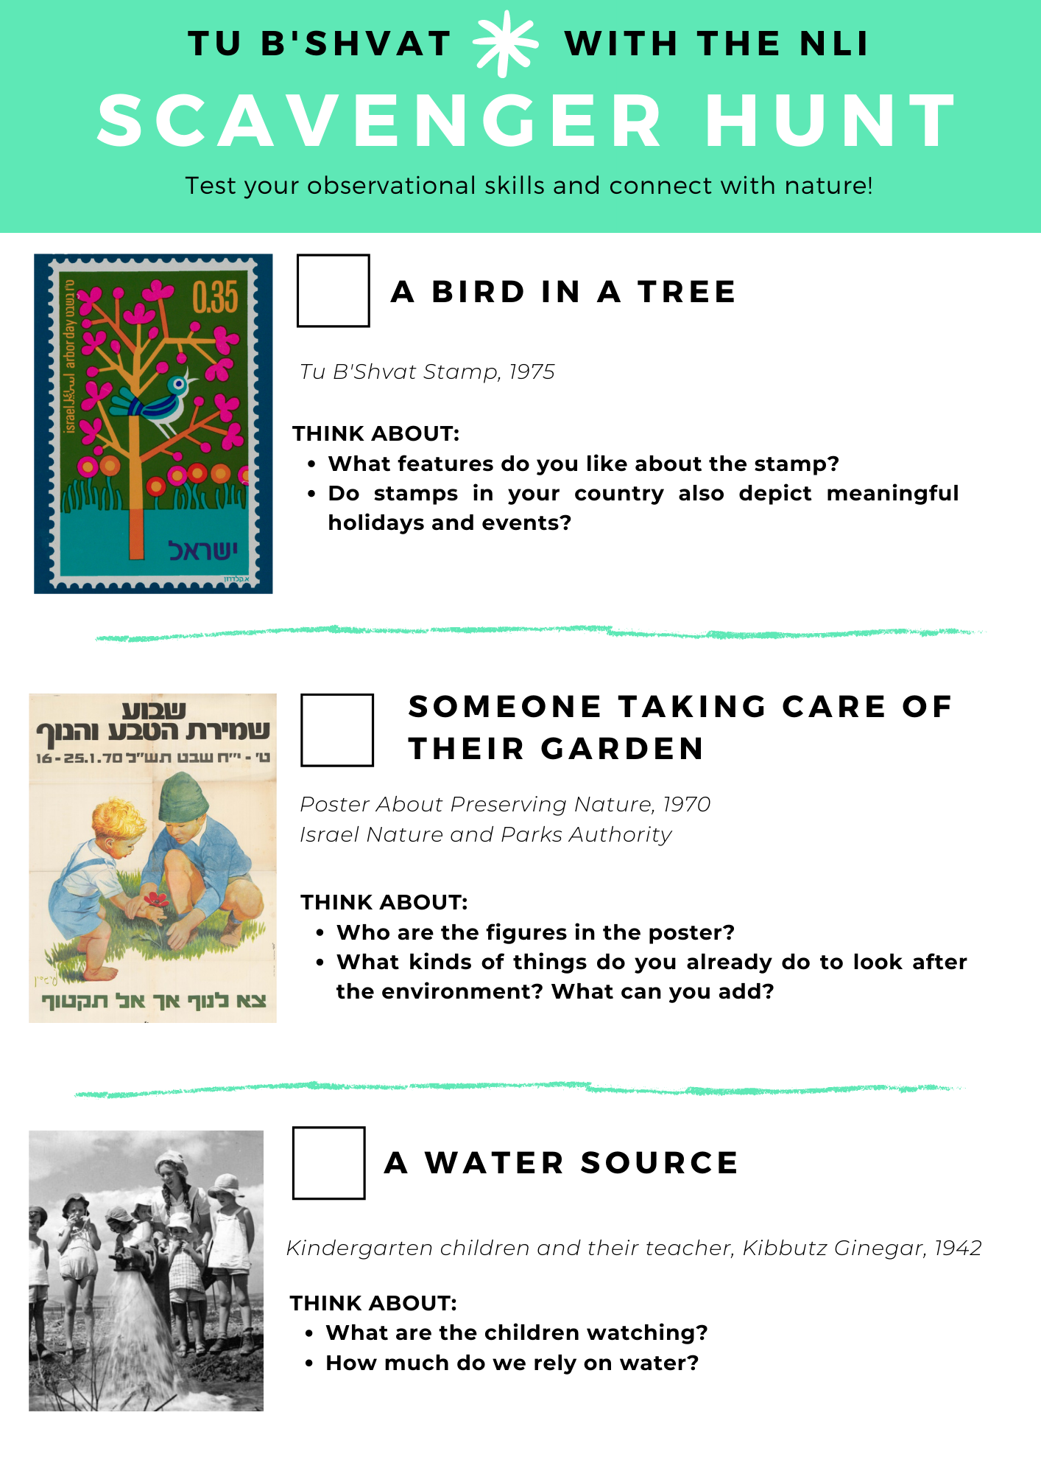

* **בועות מחשבה**
* **בועת דיבור**
* **שורות**

|  |  |  |  |  |  |
| --- | --- | --- | --- | --- | --- |
|  | **Titre** | **Image** | **Légende** | **Réfléchir | Établir des connexions | Créer** | **Lien / Code QR** |
| 1 | **Un oiseau dans un arbre** |  | *Timbre de Tou Bichvat, 1975* | . Qu’aimez-vous dans ce timbre ?  . Les timbres de votre pays illustrent-ils également des fêtes et des événements importants ?  . Confectionnez votre propre timbre de Tou Bichevat, illustrant votre / vos moments préférés de cette fête. | <https://bit.ly/3gUuCAg> |
| 2 | **Quelque chose que vous aimez dans la nature** |  | *Affiche sur la protection de la nature, 1970 ; La Direction de la Nature et des Parcs d’Israël* | . Qui est représenté sur cette affiche ?  . Qu’avez-vous l’habitude de faire pour prendre soin de l’environnement ?  . Choisissez quelque chose que vous allez faire aujourd’hui en faveur de l’environnement. | <https://bit.ly/3oXb7tA> |
| 3 | **Une source d’eau** |  | *Les enfants d’une école maternelle avec leur enseignante, Kibboutz Guinégar, 1942* | . Que regardent les enfants de cette photographie ?  . À quel point dépendons-nous de l’eau ?  . Écrivez une légende pour cette photographie. | <https://bit.ly/3p25cn3> |
| 4 | **Fleurs** |  | *Arbres et arbustes protégés ; Affiche du JNF, 1966* | . Avez-vous déjà vu la fleur représentée sur cette photographie ?  . Vous arrêtez-vous parfois pour respirer le parfum des fleurs ?  . Traduisez le nom hébreu de cette fleur dans votre langue, en vous aidant d’un dictionnaire ou de Google Traduction | <https://bit.ly/3agYDsE> |
| 5 | **Une belle branche ou un joli caillou** |  | *Affiche décrivant les cinq rôles du Fonds National Juif (JNF), 1930* | . Le JNF s’est toujours tourné vers les Juifs de Diaspora pour leur demander de participer aux efforts de construction d’Israël. Selon vous, est-il important que les Juifs de Diaspora soient personnellement investis dans le développement d’Israël aujourd’hui ? Pourquoi ? | [https: // bit.ly/3gPyWRc](https://bit.ly/3gPyWRc) |
| 6 | **Quelque chose qui commence par la lettre « C »** |  | *Affiche du Citrus Marketing Board (Comité Israélien de Commercialisation des Agrumes)* | . Que signifie la disposition des oranges, des citrons et des pamplemousses sur cette affiche ?  ·  Avez-vous déjà cultivé vos propres fruits ?  . Pouvez-vous citer des fruits ou des aliments qui sont mis à l’honneur dans votre pays ? | <https://bit.ly/2WESUor> |
| 7 | **Deux couleurs de sol différentes** |  | *Plantation d’arbres à Tou Bichevat, Israël* | . Que font les jeunes que l’on voit sur cette photographie ?  . Pourquoi les arbres sont-ils importants pour l’environnement ?  . Selon vous, pourquoi les arbres sont-ils plus importants en Israël que dans d’autres pays ? | [https: //bit.ly/37zTqKy](https://bit.ly/37zTqKy) |
| 8 | **Quelque chose qui tourne** |  | *Vue d’avion du village agricole de Nahalal ayant la forme d’une roue - années 1930* | À Tou Bichevat, nous célébrons le début du cycle agricole, ainsi que la croissance des arbres.    Serrez un arbre dans vos bras, souhaitez-lui joyeux anniversaire, et faites-vous prendre en photo !    À votre avis, pourquoi avons-nous besoin d’une journée spéciale pour apprécier les arbres ? | [https: //bit.ly/2Kzz0bt](https://bit.ly/2Kzz0bt) |
| 9 | **Un bâtiment intéressant** |  | *Carte postale du bâtiment d’origine de la Knesset, 1949* | **Le saviez-vous**? Le Parlement israélien, la Knesset, fête son anniversaire le jour de Tou Bichevat ! Depuis sa création en 1949, les membres de la Knesset célèbrent cet anniversaire chaque année en participant à des cérémonies de plantation d’arbres dans tout le pays. |  |

**דף אחורי**

Tou Bichevat marque le Nouvel An juif pour les arbres, et tombe le 15 Chevat du calendrier hébreu. Cette fête initialement instaurée par la *halakha,* a pris une signification particulière pour les Kabbalistes. Par la suite, le mouvement sioniste a consacré ce jour à la célébration de l’agriculture, et ces dernières années, Tou Bichevat est devenue une journée juive de sensibilisation à l’environnement.

En Israël, on célèbre Tou Bichevat en plantant des arbres, et en organisant parfois un *Séder* de Tou Bichevat au cours duquel on mange de délicieux fruits cultivés en Israël (comme les oranges, les caroubes, les fruits secs, les noix, ainsi que les *Chivat Haminim*- les Sept Espèces – le blé, l’orge, les raisins, les figues, les grenades, les olives et les dattes). Cette fête est également l’occasion de prendre conscience du renouvellement de la nature, ainsi que de notre responsabilité vis-à-vis de l’environnement.

Passez au numérique, et assemblez en ligne ces puzzles de Tou Bichevat ! 

**Nous serions ravis d’avoir des nouvelles de votre chasse au trésor !**

**Restez en contact :**

Retrouvez-nous sur Facebook

Rejoignez le groupe Whatsapp de nos éducateurs

Inscrivez-vous à notre newsletter